Contenido
DESCRIPCION GENERAL DEL REQUERIMIENTO 2
FASE DE FORMALIZACIÓN 3
ANALISIS DE REQUISITOS Y REQUERIMIENTOS 4
LEVANTAMIENTO DEL REQUERIMIENTO DETALLADO 6
DISEÑO DE LA ARQUITECTURA DE SOLUCION 8

DESCRIPCION GENERAL DEL REQUERIMIENTO

PROYECTO | Adbogato
Nombre Requerimiento: | Automatizar el proceso de demandas de un despacho mediante el formulario de un sitio web
Fecha Solicitud: | 24/Feb/2022
Responsable(s) Solicitud: | Rodrigo Martínez
Dependencia(s) Solicitante: | Launch-X
Responsable Funcional designado por el equipo de desarrollo de software: | Carlos García

FASE DE FORMALIZACIÓN

Descripción de la Solicitud
Usuario Solicitante
- Es un despacho de abogados que quiere automatizar las demandas de sus clientes, esto lo harán a través de una página web llenando un formulario.
- Al momento de llenar el formulario se manda al proceso de pago para finalizar la transacción.
- Para dar seguimiento a su demanda, el cliente crea una cuenta en la plataforma y verá el seguimiento de cada una de las actualizaciones del proceso legal.
- El administrador del sitio recibe la notificación de una nueva demanda y con los datos llenados del formulario se crea automáticamente el documento legal en formato Word para empezar el proceso.
- El administrador recibe el pago y debe de ser capaz de verlo en un dashboard para ver la cantidad de ingresos recibidos.
- El administrador actualiza el proceso de la demanda y agrega comentarios en cada paso del proceso.
- Al usuario le llegan correos de notificación para saber el avance de su proceso.
- La página debe de ser responsive para poderla ver desde el celular.
- La preferencia de colores del cliente es azul marino y blanco, pero acepta propuestas.
Líder Funcional
- No es posible adelantarse a cada variable que puede generar gastos en un proceso legal, ya que cada proceso es diferente por lo que se propone una plataforma de consultoría.
- Un formulario de contacto puede ser la mejor opción, un mensaje de 1500 caracteres máximo y la selección del tipo de proceso, familiar, penal, custodia, etc.
- Al efectuar el pago se le notifica al administrador y al abogado encargado de llevar casos en uno o más ámbitos para que se le brinde una asesoría en una videollamada.
- Cada abogado podrá llevar su propia agenda y deberá liberar al menos una cita por día.
- A elección del abogado, se podrá abrir un proceso para un cliente, espacio donde se le notificará al cliente sobre avances o donde se le solicitarán documentos para el proceso legal.
- El costo por abrir un proceso será determinado por el abogado en cuestión siendo necesario un anticipo para que el cliente pueda acceder al espacio del proceso legal en el sitio web
FIRMAS DE ACEPTACIÓN:

________________________________ _______________________________
Nombre Responsable Solicitud Nombre Líder OTI
Dependencia Solicitante Oficina Tecnologías de la Información

ANALISIS DE REQUISITOS Y REQUERIMIENTOS

Fecha Inicio | 24 Feb 2022 |  | Fecha Final | 25 Feb 2022
Modelamiento de Negocio
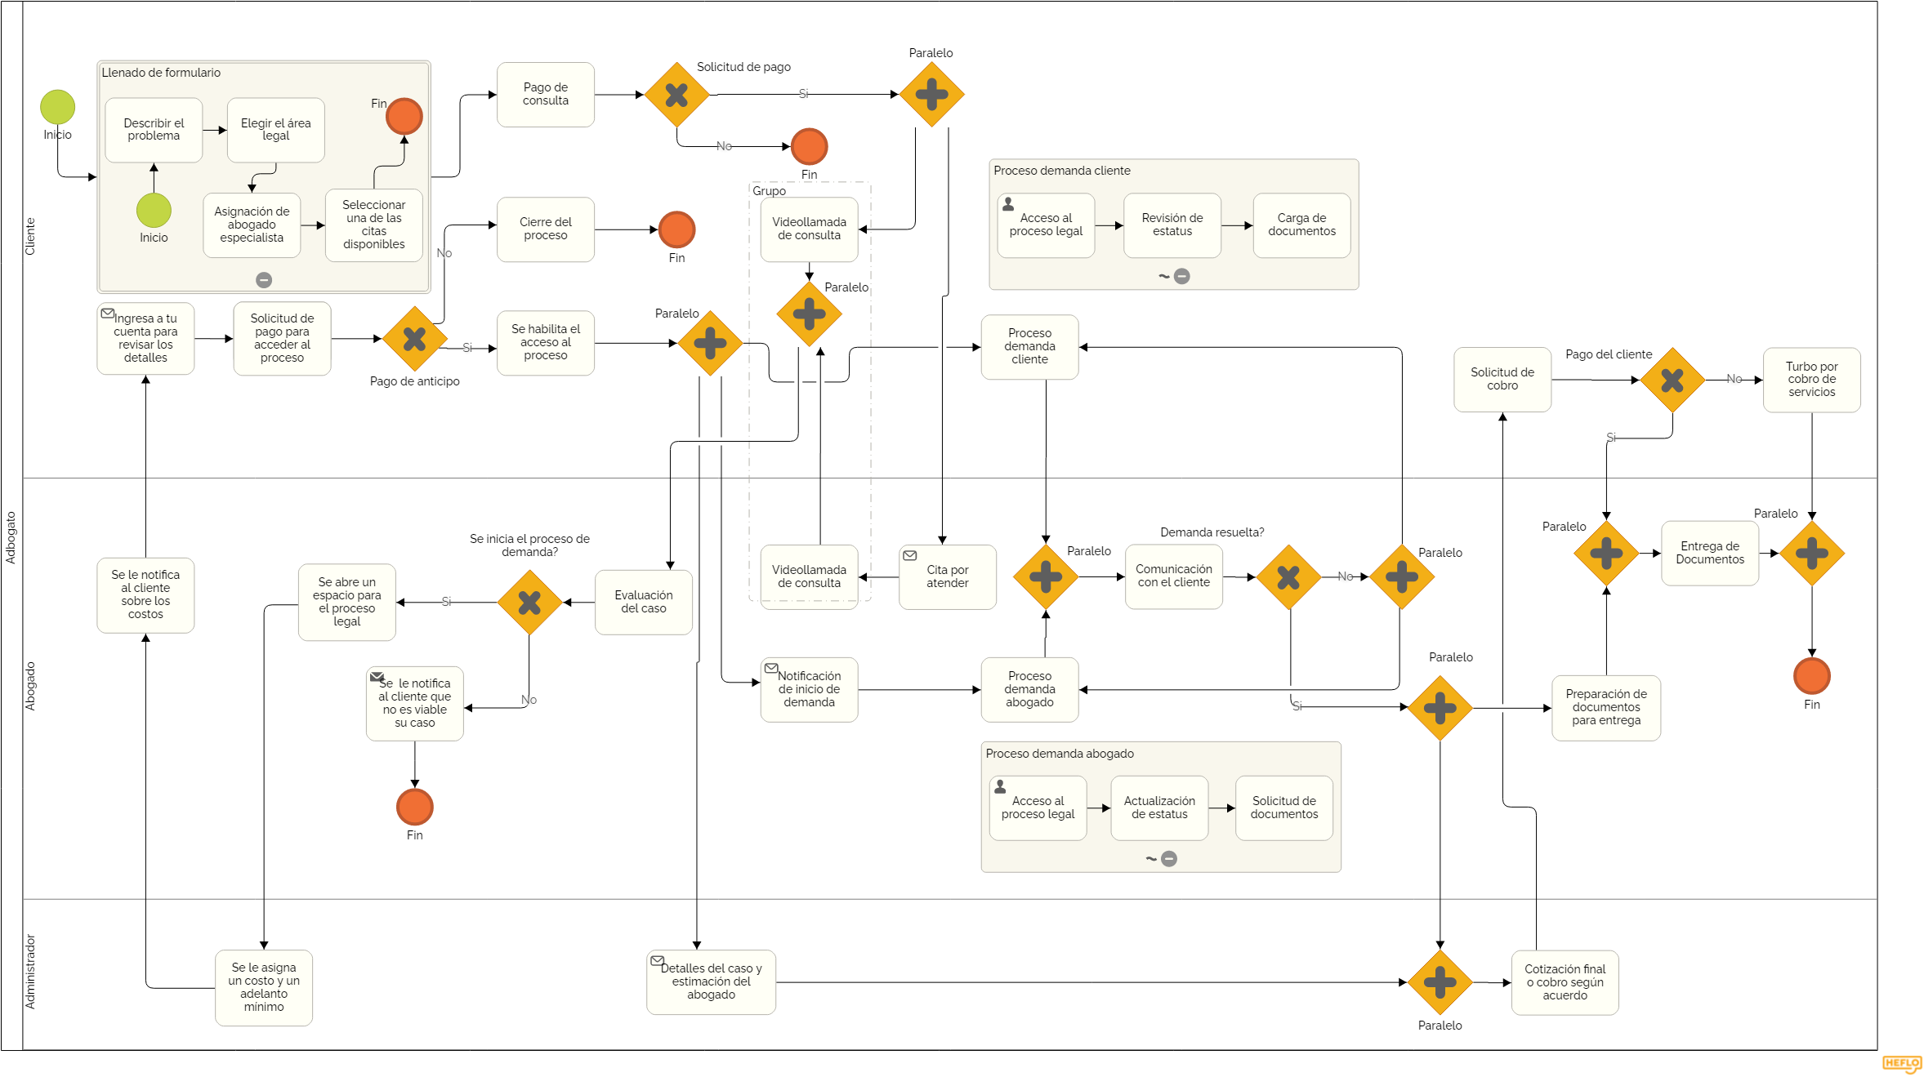
Términos de Referencia
Alcance de la solución | Se incluye una consultoría y un blog interno, abogado-cliente donde pueden interactuar acerca del proceso que se lleva a cabo como la actualización de estatus y el intercambio de documentación  NO se incluye un bot que lleve el proceso por su cuenta ya que son demasiadas variables que afectan la dirección de un caso además de que la intervención humana es indispensable para entregar y recoger documentos en los juzgados.
Requerimientos Funcionales y criterios de aceptación y | - Formulario de contacto  - Cobro por consulta inicial con abogado especializado  - Integración con Zoom para videollamadas  - Blog privado por demanda para comunicación abogado-cliente  - Chat integrado en blog  - El blog es habilitado por el abogado si decide tomar la demanda  - Para acceder al blog el cliente debe pagar un anticipo de acuerdo a la estimación del proceso  - El administrador establece las cotizaciones
Requerimientos no Funcionales y de calidad | - Sitio web responsive, se puede ver en computadora o celular  - Blog optimizado para carga rápida  - Pasarela de pago con opciones como Paypal o Mercado pago  - El administrador puede ver temas generales de un caso y  - El administrados puede ver los pagos realizados en un dashboard para llevar la administración de los casos a través del portal
Interesados en la solución
  Nombre/Rol/Perfil | Descripción
  Natalia | Desarrollo UX/UI
  Carlos | Desarrollo front
  Adad | Desarrollo back
Precondiciones | Defina una lista de condiciones que deben cumplirse antes de iniciar con la solución
Requisitos Técnicos | Tipo de Desarrollo | Web Escritorio Móvil Servicio Web  Servicio Windows Otro:__________________
Requisitos Técnicos | Base de Datos | Oracle  SQL Server  MySQL  MongoDB  Otro:__________________ |  |  | Versión  _______  _______  _______  _______  _______  _______
Requisitos Técnicos | Lenguaje | C#  VB  PHP  Java  JavaScript  Otro:______Graph QL___ |  |  | Versión  _______  _______  _______  _______  _______  _______  _______
Viabilidad Técnica | Luego de adelantado el análisis de los requisitos y requerimientos es viable proponer una solución técnica para esta solicitud: SI (x) NO ( )

FIRMAS DE ACEPTACIÓN:
Nombre | Dependencia | Teléfono | Firma

LEVANTAMIENTO DEL REQUERIMIENTO DETALLADO

Las historias de usuario deben ser independientes y debidamente identificadas; deben corresponder a una única funcionalidad y deben ser cortas y concisas
HISTORIAS DE USUARIO
Nº. | Identificador único de la historia de usuario
Titulo | Titulo claro y especifico que define la fase o historia de usuario para el requerimiento
Fecha | DD/MM/YYYY
Estimación | Peso dado por un numero entre 1 y 100 acotado por la serie Fibonacci
Característica/Funcionalidad
Descripción detallada y suministrada en lenguaje natural por el usuario final, que permite identificar la necesidad puntual para una parte específica del requerimiento.
P.e.:

Quiero que el sistema me registre el número de veces que solicita atención a través de la ventanilla única, guardando el nombre del funcionario que atiende, la cedula y el tiempo que tarda en la consulta hasta obtener la solución a su inquietud.

Razón/Resultado
Con la finalidad de…
P.e.:

Con la finalidad de controlar la eficiencia de la atención en los puntos por cada uno de los empleados…

Criterios de Aceptación
Nº | Titulo | Contexto |  |  | Evento
1... | Título del escenario  Pe.  Ingreso del empleado a la plataforma | Descripción de la situación que presenta el criterio de aceptación:  P.e.:  En caso de que ingresa el número de identificación del funcionario y es inexistente debe generar un mensaje de error. |  |  | Cuando o en qué momento ocurre el contexto  P.e.:  Cuando el empleado intenta ingresar diligenciando en el formulario identificación y nombre
2 | Control de tiempo de respuesta | Registrar un tiempo superior a media hora y evidenciar que se genera una alerta de atención tardía |  |  | A partir del momento en que se efectúa el cierre del caso de atención al cliente por parte del empleado
n…
Firmas de aceptación
Nombre |  |  | Dependencia | Teléfono |  | Firma

DISEÑO DE LA ARQUITECTURA DE SOLUCION

En caso de que existan excepciones asociadas a la arquitectura de referencia se debe incluir su correspondiente justificación en las vistas que aplique.

Fecha | DD/MM/AAAA
Vista Lógica
Se puede utilizar alguno de los siguientes diagramas UML: Diagrama de Clase, Diagrama de Comunicación, Diagrama de Secuencia.

Si utiliza convenciones para diagramas Ad hoc, por favor describirlas aquí
Vista de Implementación
Se puede utilizar alguno de los siguientes diagramas UML: Diagrama de componentes o diagrama de Paquetes

Si utiliza convenciones para diagramas Ad hoc, por favor describirlas aquí
Vista de Proceso
Se puede utilizar alguno de los siguientes diagramas UML: Diagrama de actividades o de flujo

Si utiliza convenciones para diagramas Ad hoc, por favor describirlas aquí
Vista de Física
Se puede utilizar el diagrama UML de despliegue.

Si utiliza convenciones para diagramas Ad hoc, por favor describirlas aquí
Prototipos de interfaces de usuario
Mockups o Bocetos de interfaces graficas para Front-End.

Si utiliza convenciones para diagramas Ad hoc, por favor describirlas aquí
Firmas de aceptación
Nombre |  | Dependencia | Teléfono |  | Firma

